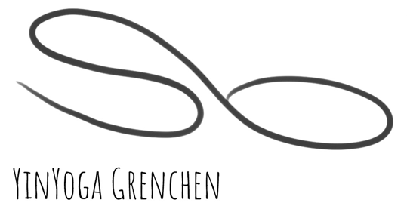

Wann?

Dienstag | 8:20 - 9:40 Yin Yoga | 10:00 - 11.20 Yin Yoga
Mittwoch | 8:30 - 9:50 Yin Yoga | 10:00 - 11:20 Yin Yoga
Donnerstg | 8:30 - 10:00 Yoga für Senioren |  | 18:00 - 19:30 Yin + Yang

Preise

Einzellektion 25.- Student 22.-
10er Abo 220.- 14 Wochen gültig. Student 200.-
Privatlektion 90.- (Max 2 Personen) 90 Minuten (Yin Yoga + Klangschalen Massage)

KulturLegi 50% Rabatt

Wo?

YinYoga Grenchen - Schützengasse 89 - 2540 Grenchen
WhatsApp: 079 932 66 17 (Anna)
E-Mail: yinyogagrenchen@gmail.com

Ferien 2021

Sommerferien
19.07 - 9.08

Herbstferien
11.10 - 22.10

Winhnachtesferien
20.12 - 7.12

